8. RIMSKA MESTA
Navodila za reševanje delovnega lista

Dijak/dijakinja:

- prebere naloge in zgodovinske vire na delovnem listu ter besedilo v učbeniku;
- odgovori na zastavljena vprašanja na delovnem listu in odgovore odda v besedilni datoteki v eListovnik;
- pripravi krajše esejsko razmišljanje ter sestavek odda v eListovnik.

Delovni list
1. Preberi vir A in z njegovo pomočjo odgovori na vprašanja.

- Izpiši, katero je bilo prvo rimsko mesto na ozemlju današnje Slovenije.
- Navedi vsaj še tri mesta, ki so nastala pod Rimljani na današnjem slovenskem ozemlju.
- Pojasni razliko med municipijem in kolonijo in pri vsakem podaj en primer iz vira A.
Vir A
Prvo rimsko mesto, nastalo na ozemlju današnje Slovenije je bila Emona. Imela je pravice kolonije, že leta 14. oz. 15 n. št. pa je premogla mestno obzidje. Prvi kolonisti Emone so v glavnem izvirali iz mest Padske nižine in iz Akvileje, nekaj pa je bilo tudi veteranov XV. legije. Okrog srede 1. stoletja je pet noriških naselbin – Aguntum (pri Lienzu), Iuvavum (Salzburg), Teurnia (pri Spittalu), Virunum (na Gosposvetskem polju) in Celeia (kjer so se v bližnjem Šempetru, v nekropoli celejanske aristokracije in premožnih meščanov, ohranili izjemni spomeniki provincialne umetnosti) – dobilo municipialne mestne pravice. Enake pravice je v sedemdesetih letih 1. stoletja prejel tudi Neviodunum (Drnovo) na Krškem polju, ki je v 4. stoletju postal pomembno pristanišče in prepregališče. Iz naselja ob legijskem taboru pa se je razvilo mesto Poetovio (Ptuj), ki mu je konec 1. stoletja cesar Trajan podelil pravice kolonije.
(Štih, P., Simoniti, V. in Vodopivec, P. Slovenska zgodovina. Dostopno na http://sistory.si/publikacije/prenos/?urn=SISTORY:ID:902, dostop: 8. 2. 2014.)

2. Na podlagi pisnih virov B in C ugotovi, kakšen status je imel sprva Poetovio in pojasni, zakaj se je le-ta spremenil.

Vir B

Rimska Poetovio se je razvijala znotraj prazgodovinske naselbine, od katere je prevzela tudi ime. S prihodom Rimljanov je tu ob legijski trdnjavi nastal zaselek, v katerem so prebivali obrtniki, trgovci, zdravniki in drugi iz prateža legije. Tukaj so se naseljevali tudi veterani naslednjih legij: I in II Adiutricis, XI in XIII Geminae, IV Flaviae in VIII Augustae, ki so po odslužitvi in odpustitvi iz vojaške službe dobivali denar ali orno zemljo, kot je bilo za časa Trajana. Od konca 2. in začetka 3. stoletja dalje je bilo med prebivalci Poetovione vedno več vzhodnjakov, ki so se naseljevali zlasti po odloku, imenovanem Constitutio Antoniniana, ko so vsi svobodni prebivalci imperija postali rimski državljani. Rimska civilna Poetovio, nastala iz vojaške trdnjave, zaselka ob njej in naselbine domorodnih prebivalcev, je postopno prerasla v veliko provincialno mesto /…/
(Jevremov, B. (1989). Vodnik po ptujskem rimskem lapidaruju. Ljubljana: Zavod SR Slovenije za varstvo naravne in kulturne dediščine, str. 6‒7.)
Vir C
Najpozneje v prvih letih 2. stoletja je Trajan ukinil vojaški tabor v Poetoviu, premestil legijo iz mirne province na mejo in dal Poetoviu pravice kolonije: civilno upravo in samoupravo premožnih, romaniziranih slojev prebivalstva, pri čemer so igrali neko vlogo tudi odsluženi legionarji – veterani.
(Curk, J. in Curk, I. (1974). Ptuj. Ljubljana: Zavod za spomeniško varstvo SR Slovenije, str. 4.)

3. S pomočjo zgodovinskih virov D, E a, E b in F ter spletne povezave na Geopedijo, kjer lahko sami raziskujete iskano mesto (http://www.geopedia.si/?params=T1513_vT_b2_x461736_y100501_s16#T1513_x461736_y100501_s16_b2, dostop: 18. 7. 2017), odgovorite na vprašanja.
- Ugotovi, katero mesto opisujejo viri in kakšen status je imelo to mesto.
- Tloris antičnega mesta umesti v današnjo podobo mesta.
- Preračunaj, koliko metrov sta bili dolgi glavni dve ulici (omenja vir D), ki sta se križali na vzhodnem robu foruma.
- Pojasni vlogo foruma in bazilike.

- Kateri gradbeni napis, ki ga danes hranijo v Lapidariju Narodnega muzeja, govori o gradnji obzidja? Pojasni, kaj nam o nastanku mesta še sporoča napis.
- Utemelji, kako se urbanistična zasnova rimskih mest kaže na primeru opisanega mesta.
Vir D
Kolonijo Emono so že od vsega začetka gradili po enotnem načrtu. Zasnovali so jo na projektni mreži 6 X 5 kvadratov s stranicami, dolgimi po 60 rimskih dvojnih korakov (dvojni korak meri 1,497 m, stranica kvadrata je torej 89,82m). Ulično mrežo je sestavljalo pet ulic približno v smeri sever‒jug in sedem v smeri vzhod‒zahod. Široke so bile po osem dvojnih korakov (11,8 m), glavni dve, ki sta se križali na vzhodnem robu foruma, pa po štirinajst dvojnih korakov. Ulice so bile iz nasutega gramoza in ponekod tlakovane z manjšim kamenjem. /…/ Kanalizacija je potekala pod ulicami v smeri zahod‒vzhod, iztoki pa so vodili proti Ljubljanici. /…/ Mesto je bilo obdano s pravokotnim obzidjem, s treh strani pa zaščiteno tudi z dvojnim obrambnim jarkom, po katerem se je pretakala voda proti Ljubljanici. /…/ Sredi mesta je stal glavni trg ali forum /…/ Na njegovi vzhodni strani je stala bazilika, najpomembnejša upravna stavba mesta, na zahodni pa je bilo svetišče.
(Božič, D. (1999). Zakladi tisočletij: zgodovina Slovenije od neandertalca do Slovanov. Ljubljana: Modrijan, str. 202‒204.)
Vir E a
Vir E b
Iz gradbenega napisa vemo, da je bilo mestno obzidje dograjeno v letih 14–15 n. št.
(Bregant, T. idr. (1996). Pozdravljeni prednamci: Ljubljana od prazgodovine do srednjega veka. Ljubljana: Mestni muzej, str. 76.)
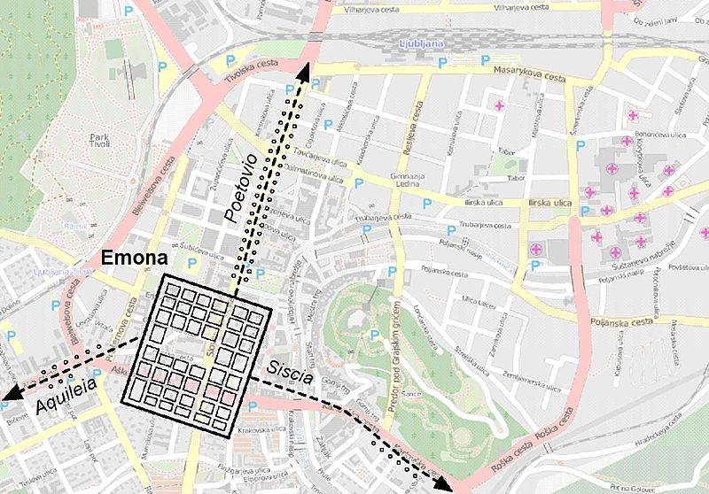
Emona. Dostopno na: http://sl.wikipedia.org/wiki/Slika:Emona_in_ljubljana_osm.jpg, dostop: 9. 2. 2014.)

Vir F
Z nastankom Emone se je na našem ozemlju prvič v zgodovini oblikovala izjemno kakovostna bivalna kultura: imeli so vodovod, to je bil rimski standard, in mestne terme, ki so dopolnile spremenjen način življenja, saj so Rimljani vanj zahajali vsak dan. Uvedli so sistem kanalizacije, urejena stranišča, poskrbeli so za krasitev domačih in javnih prostorov.
(Izgoršek, U. Še vedno hodilo po rimskih stopinjah. V: Nedelo, 26. 1. 2014.)

4. Preberi vira G in H, zapis v učbeniku in odgovori na vprašanja.
- Zapiši današnje ime za rimsko mesto Neviodunum in kakšen status si je mesto pridobilo.
- Kdo je mestu podelil takšen status in pojasni, zakaj?
- Kateri dve obrtni dejavnosti omenja vir G?
- Na podlagi pisnih virov, lastnega znanja in zapisa v učbeniku ugotovi ter pojasni v krajšem esejskem razmišljanju, zakaj je imel Neviodunum velik strateško-gospodarski pomen za Rimljane. Svoj esejski zapis oddaj v eListovnik.
Vir G
Neviodunum je stal ob cesti in savskemu pristanu v Drnovem pri Krškem. /…/ V vsem zahodnem delu naselja, skozi sedanjo vas Drnovo in še naprej proti Veliki vasi, so se širile delavnice – poznamo zlasti lončarske in opekarske – in stanovanjske stavbe, tudi s hipokavsti in mozaiki. V vzhodnem delu pa so bila skladišča in tržni prostori nad odlično ohranjenim rečnim pristaniščem, zgrajenim iz mogočnih blokov marmorja.
(Curk, I. (1976). Rimljani na Slovenskem. Ljubljana: Državna založba Slovenije, str. 63.)
Vir H
Tudi Vespazijan je naše ozemlje upravno reorganiziral. Obsežni prostor med Emono in Siscio je tesneje vklenil v mestno organizacijo z ustanovitvijo samostojnega Neviodunuma. Njegovo pravo ime je bilo poslej Municipium Flavium Latobicorum Neviodunum.
(Curk, I. (1976). Rimljani na Slovenskem. Ljubljana: Državna založba Slovenije, str. 29.)

5. V spodnjo razpredelnico zapiši slovenska ali rimska imena za mesta na današnjem Slovenskem. V pomoč naj ti bo zemljevid v učbeniku.
Slovensko ime | Rimsko poimenovanje
Celje
 | Ad Pirum
 | Atrans
Hrušica
Koper
 | Nauportus
 | Longaticum
 | Petoviona

6. V bližini Celja se je ohranila bogata kulturno-duhovna dediščina. V katerem kraju se nahaja?
_____________________________________________

7. Na virih I in J sta prikaza dveh lepo ohranjenih grobnici, katere krasijo številni reliefi. Zapiši imena teh dveh grobnic. S pomočjo spletnega brskalnika pojasni, kdaj so omenjeni grobnici odkrili in zakaj sta tako odlično ohranjeni. Katera hči feničanskega kralja iz grške mitologije je upodobljena v viru J? Po čem jo prepoznaš?
Vir I
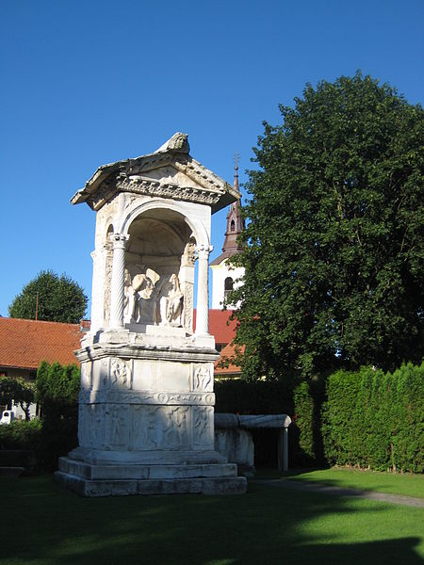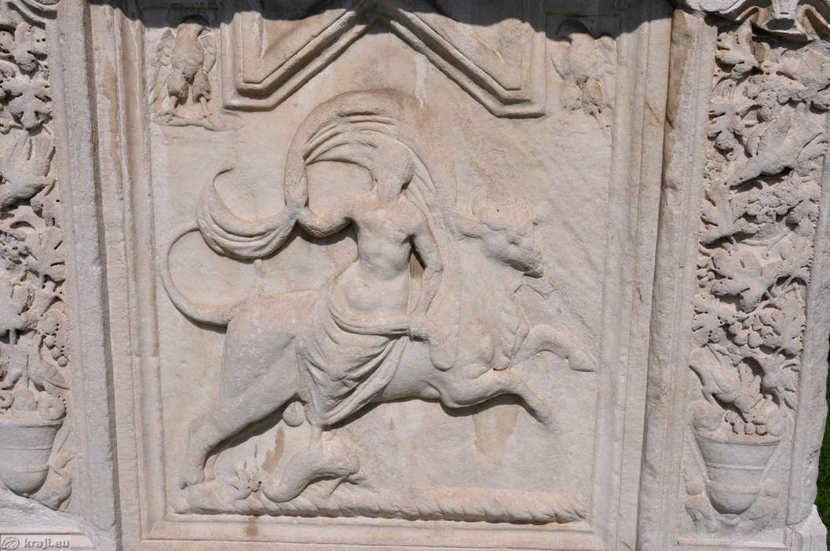
Vir J
Spektacijeva grobnica. Dostopno na: http://sl.wikipedia.org/wiki/Slika:Sempeter-nekropola1.JPG, dostop: 10. 2. 2014.

8. Kako imenujemo prevzemanje rimske materialne in duhovne kulture? Kdo so bili njeni nosilci? Prav tako iz vira K izpiši preko katerih treh načinov je domače prebivalstvo sprejemalo tujo kulturo in navade.
Vir K
Domačini v naših krajih so se spremenjenim razmeram dokaj hitro prilagajali. Ta prilagoditev brez dvoma ni bila prisiljena ali navidezna. /…/ Latinščina, rimski način naselitve in urbanizacija pa pričajo, da je bilo domače prebivalstvo že kmalu po zasedbi po večjih in bolj prehodnih krajih lojalno, na odročnejših krajih pa tako malo ogroženo, da je rimska država mogla mirno gledati in spoštovati domačo tradicijo, ki je sredi 2. stoletja postala, po številnih znakih sodeč, spet kar zavestno moderna.
(Curk, I. (1976). Rimljani na Slovenskem. Ljubljana: Državna založba Slovenije, str. 46–47.)

